ХИРУРГИЧЕСКОЕ ОТДЕЛЕНИЕ
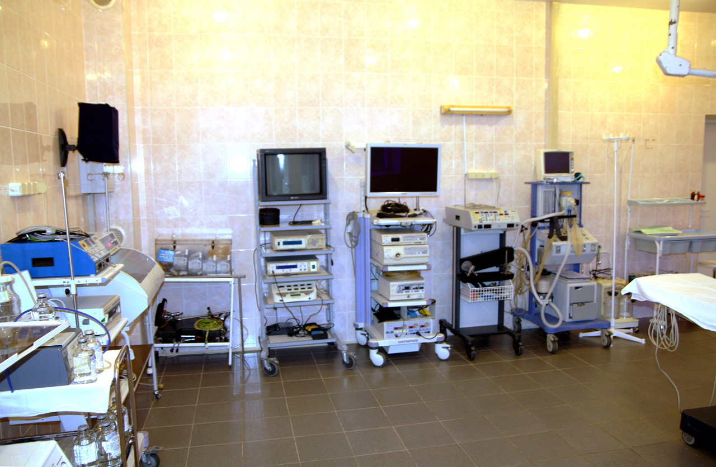
Заведующий отделением
Алишихов Шериф Алишихович
Телефон
+7 (495) 123-4567
Email
surgery@bolnicac.ru
Коллектив хирургического отделения отличает профессионализм, доброе и чуткое отношение к больным позволяющие оказывать высококвалифицированную помощь больным с острыми заболеваниями органов брюшной полости.
Работу отделения обеспечивают высококлассные специалисты: все врачи имеют сертификат по хирургии, высшую квалификационную категорию, 1 доктор наук, 3 кандидата наук, средний медицинский персонал полностью аттестован на высшую и первую квалификационную категорию.
Отделение успешно выполняет весь объем неотложной хирургической помощи больным с острыми заболеваниями органов брюшной полости:
- язвенная болезнь желудка и двенадцатиперстной кишки осложненная кровотечением, перфорацией и стенозом;
- желчнокаменная болезнь и ее осложнения (острый холецистит, механическая желтуха, холедохолитиаз);
- грыжи передней брюшной стенки, острый панкреатит, панкреонекроз;
- острая кишечная непроходимость, спаечная болезнь брюшной полости;
- острый и хронический аппендицит.
- Малая проктология (геморрой, хроническая анальная трещина, парапроктиты различной локализации, прямокищечные свищи).
Помимо неотложной помощи в отделении применяются высокотехнологические современные малоинвазивные и эндоскопические вмешательства: дренирование желчного пузыря, жидкостных образований брюшной полости и забрюшинного пространства; лапароскопическая холецистэктомия, аппендэктомия, рассечение спаек, ушивание перфорации полого органа, лечебная лапароскопия при остром панкреатите.
Одним из направлений в хирургической деятельности отделения является лечение больных с варикозной болезнью нижних конечностей.
При оперативных вмешательствах на органах брюшной полости широко применяются регионарные методы обезболивания, что позволяет оказывать неотложную хирургическую помощь тяжелому контингенту пациентов: пожилого и старческого возраста с сопутствующей патологией.
Хирургическое отделение Клинической больницы Центросоюза Российской федерации работает с ____ года. Тактические установки и диагностические методы, применяемые в отделении, соответствуют современным достижениям. Важными и основополагающими звеньями в работе отделения экстренной хирургии являются рациональная унификация диагностического и лечебного процесса и индивидуальный подход к каждому пациенту. Особой заботой в отделении окружены участники и ветераны Великой Отечественной войны. Огромную роль в работе и уходу за больными принадлежит младшему медицинскому персоналу.
ЭНДОКРИННАЯ ХИРУРГИЯ
Узловой зоб — понятие собирательное.
Следует четко различать узловые формы зоба по их морфологическому строению, иными словами из каких клеток он состоит, поскольку именно от этого зависит тот или иной подход к проводимому лечению.
Основу диагностики заболеваний щитовидной железы составляют ультразвуковое сканирование и пункционная биопсия. Дополнительно могут быть использованы методы радиологической, компьютерной и гормональной диагностики. Но среди всех перечисленных методов только пункционная биопсия дает прямые качественные характеристики патологического процесса.
Упрощенно говоря, по результатам пункционной биопсии щитовидной железы подавляющее число ее заболеваний можно разделить на 4 группы: ЗОБ, АДЕНОМА, РАК и ХРОНИЧЕСКИЙ (аутоиммунный) ТИРЕОИДИТ.
Консультация хирурга-эндокринолога
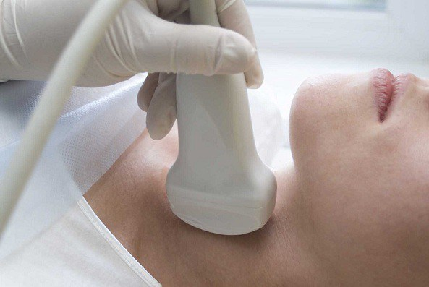
- консультации по заболеваниям щитовидной, околощитовидных желез, надпочечников;
- пункции щитовидной железы под контролем УЗИ;
- индивидуальный подбор схем лечения, определение показаний к оперативному лечению.
Консультант — хирург-эндокринолог НИИ эндоскопической хирургии, заведующий лабораторией хирургической эндокринологии, Российское общество хирургов, ведущий специалист:
Михаил Шалвович МАМИСТВАЛОВ
Дополнительная информация и запись на прием по телефонам:
+7 (916) 051-7483 и +7 (905) 550-8088

